**Общественный контроль за реализацией национальных проектов,**

**согласно графика выездов на 26.07.2023г**

Комиссия в составе сотрудников администрации округа и общественных наблюдателей посетила объекты:

**1. Инфекционное отделение КГБУЗ "Кавалеровская ЦРБ", пгт.Кавалерово.**

Продолжается начатый в 2022году капитальный ремонт инфекционного корпуса КГБУЗ «Кавалеровская ЦРБ». Рабочие приступили к отделке первого этажа. По периметру здания готовится место под отмостку, устанавливаются каркасы для лестниц.

**2. Площадь им. Ленина в пгт. Кавалерово**



В рамках национального проекта «Жильё и городская среда», региональный проект «Формирование комфортной городской среды» продолжается третий этап благоустройства площади возле ДК им.Арсеньева. Сегодня рабочих на объекте не было.

**3. Благоустройство дворовой территории в пгт. Кавалерово**.

В рамках регионального проекта «Формирование комфортной городской среды» по программе «1000 дворов» продолжается благоустройство дворовой территории по ул.Горького, д.6А, д.8, д.10 и Гагарина, д.18 в пгт.Кавалерово. Территория готовится под асфальтирование и установку тротуара, место под будущую спортивную площадку засыпано щебнем.

**4. Капитальный ремонт ДК им. Арсеньева**

В рамках гос.программы «Развитие культуры Приморского края» продолжается капитальный ремонт ДК им.Арсеньева. Работы выполняет кавалеровский подрядчик ООО «ПримКапитал». Продолжается внутренняя отделка помещений, рабочие приступили к увеличению сцены. По периметру здания залита отмостка и демонтированы старые пожарные лестницы, рабочие заняты внешней отделкой оконных блоков.

**5.** **Ледовая арена в пгт. Кавалерово.**

В рамках [национального проекта «Демография»](https://primorsky.ru/regionalnye-proekty/demografiya/) продолжается строительство ледового катка. Объект выполнен примерно на 50%.

**6. ККЗ «Россия»**

В рамках проекта инициативного бюджетирования «Твой проект» продолжается ремонт внутренних помещений в ККЗ «Россия» под молодёжный центр. Рабочие приступили к устройству нового подвесного потолка, установили звукоизоляционные двери в кинозал, планируют приступить к облицовке колонн.

**7. МБОУ СОШ №3 в пгт.Кавалерово.**

В школе №3 выполняются работы по монтажу новой пожарной сигнализации и системы оповещения о пожаре. В учебных классах сигнализация установлена, сегодня рабочие заняты в пищеблоке и столовой. Также к новому учебному году закуплена и установлена новая мебель и оборудование в классы математики, биологии и информатики.

**Фото отчет:**

**Инфекционное отделение**

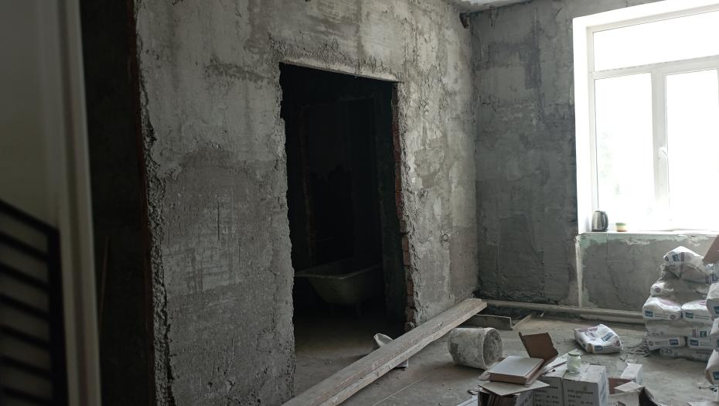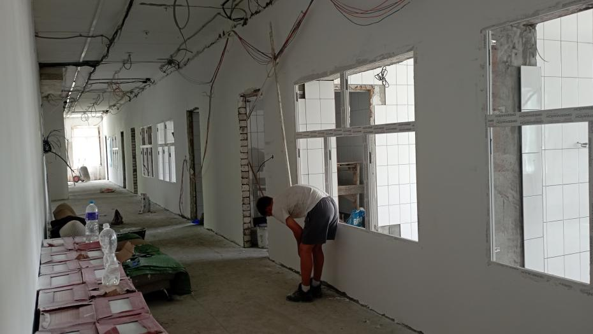

**Дворовая территория**

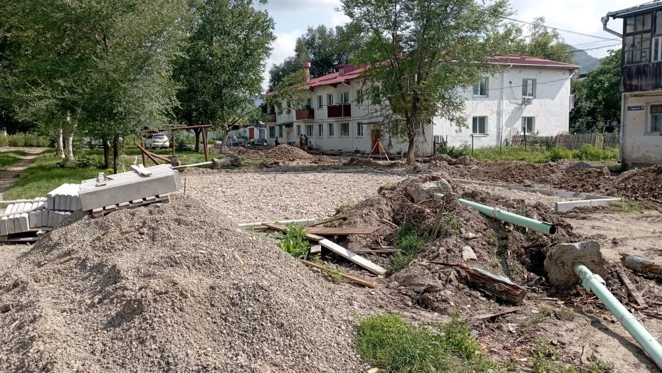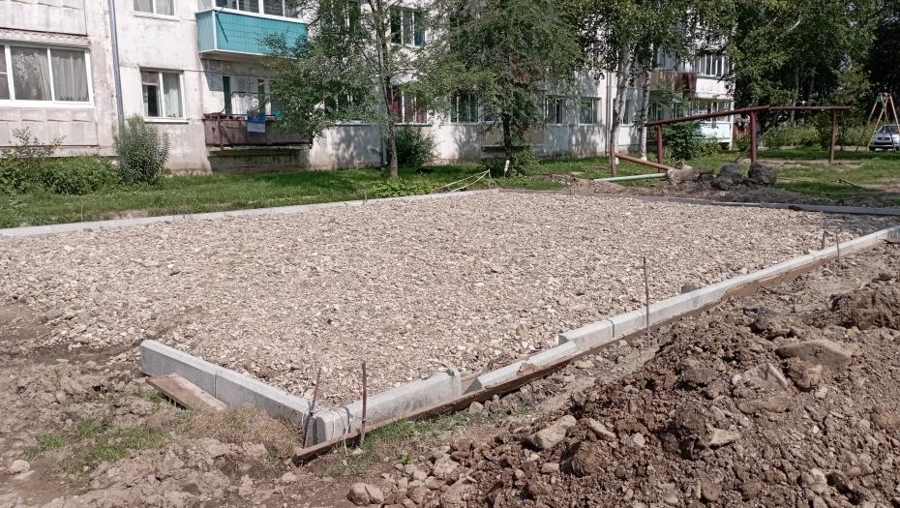

**Кап.ремонт ДК им.Арсеньева**

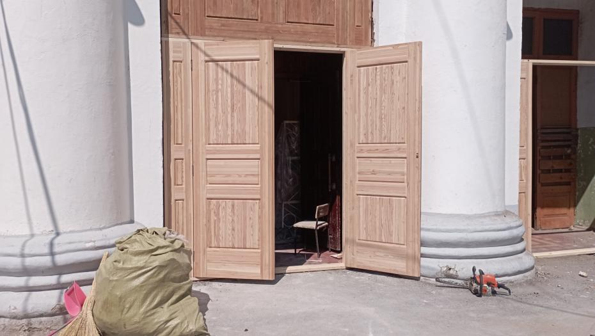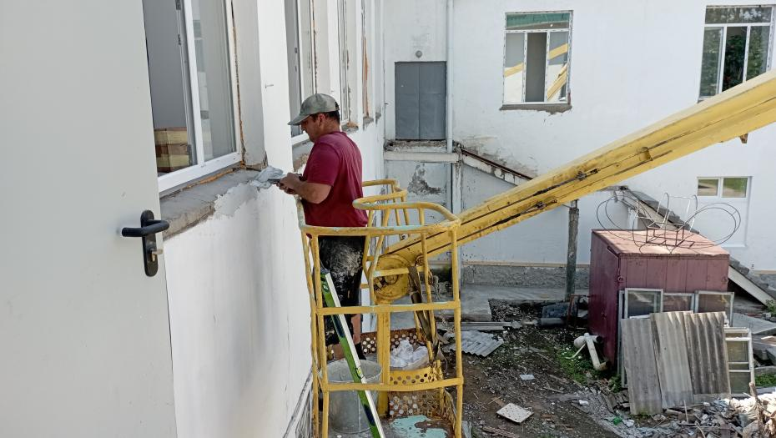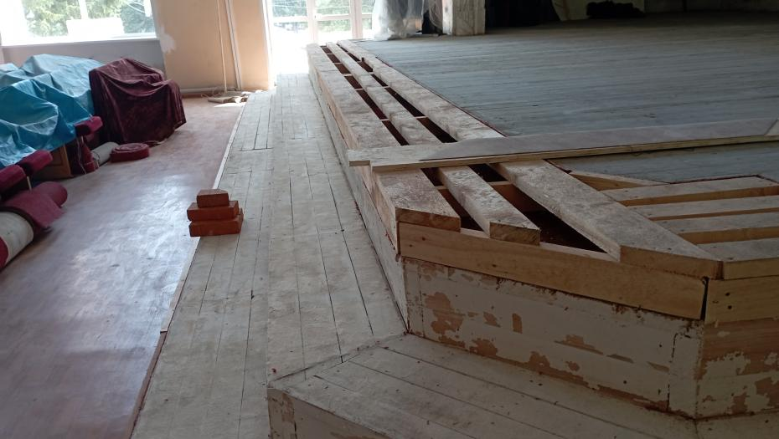

**ККЗ «Россия»**

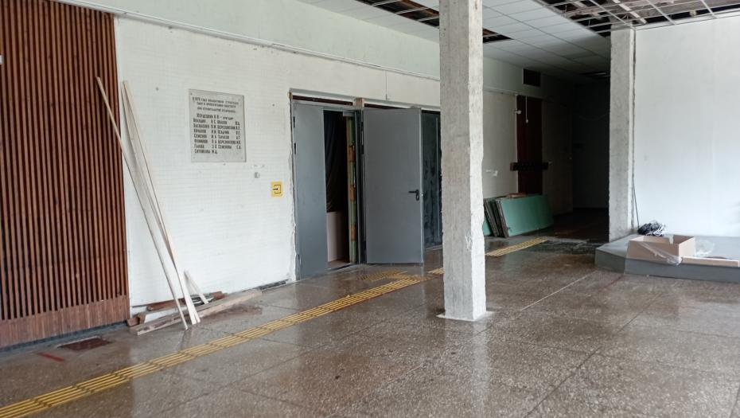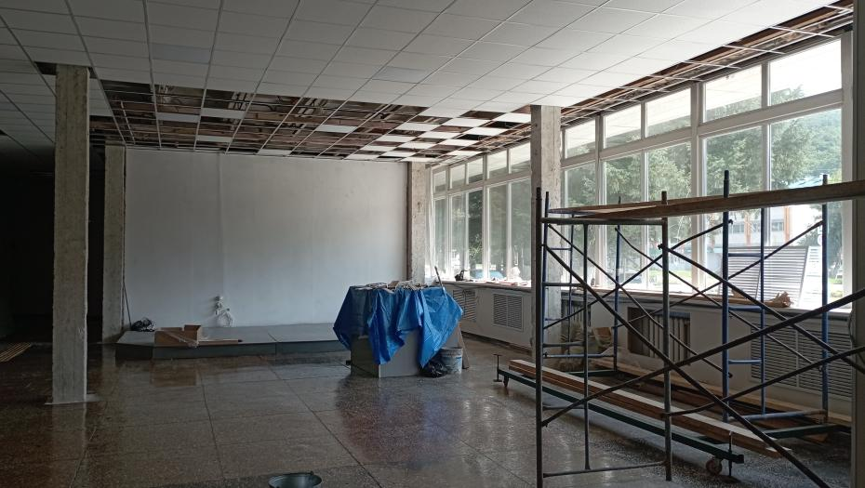

**МБОУ СОШ №3**

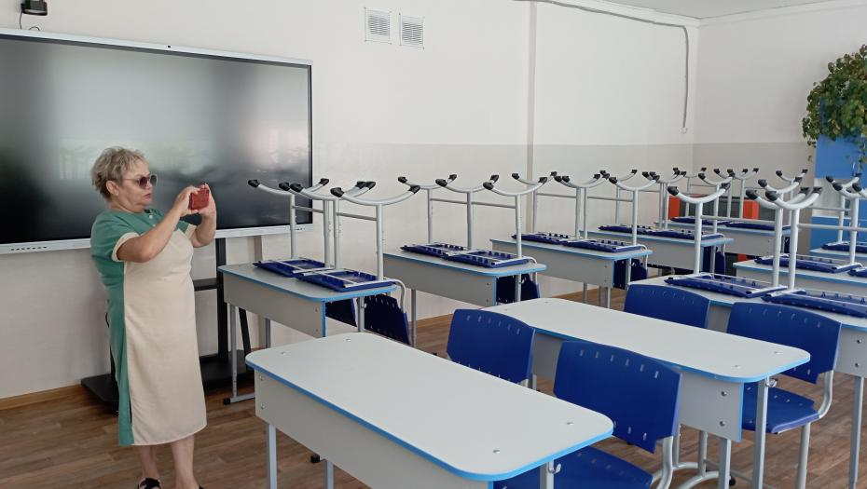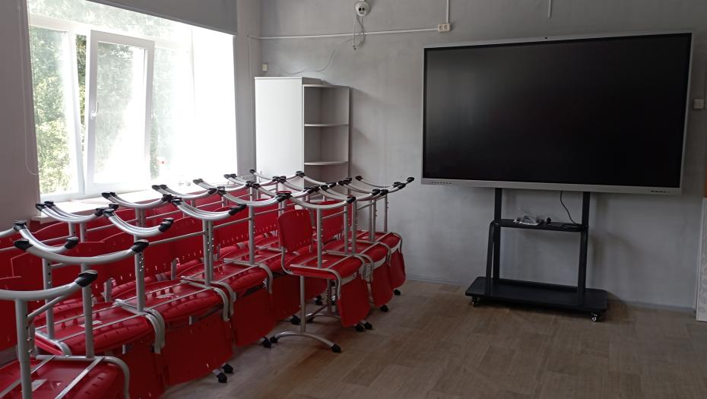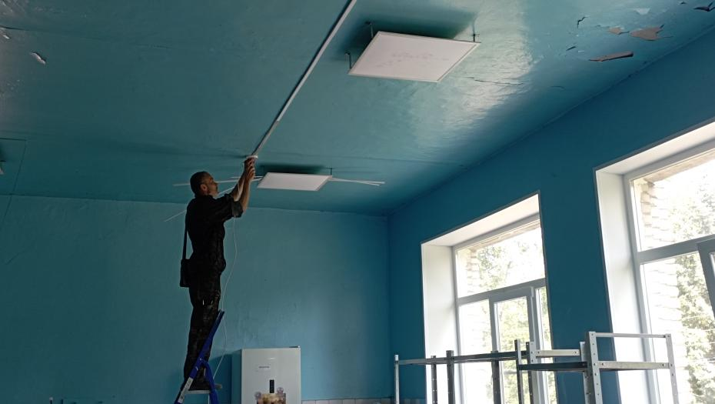

**КАТОК**

